VRP

- VRP podpora spolupracuje len s IE => na PC kde beží VRP musí byť zinicializovaný IE tak, aby nepýtal nastavenia
- VRP je uložený na 192.26.31.99/Spolok/VRP – môžete si ho stiahnuť
- Krátke video je na https://www.compservice.sk/prepojenie-aurus-ekopacketu-na-vrp/
- V súbore vrp.ini je možné nastaviť:
- Moja_instalacia - hodnoty môžu byť (AEP Aurustel/AEP Windows Text/AE Windows Grafika/Vyber typ pripojenia do AE ...). Ak je prázdny, prednastaví sa Vyber typ pripojenia do AE ... . Príklad:
- Moja_instalacia=AE Windows Grafika

- Identifikátor kupujúceho pre VRP môže byť 0 - DIČ, 1 - IČO, 2 - IČ DPH, 3 - INÉ. Ak je prázdny alebo 3, prednastaví sa 1 . Príklad:
- Identifikator=0

- login a heslo do VRP
- user=
- heslo=
- V prípade ak neprejde skript (W7 Home) - Nastavenie Inernet Explorer – Ochrana osobných údajov – Nastavenia – Výnimky – Do adresy zadať: “ vrp.financnasprava.sk“

VRP umožňuje automatizovať úhradu fa cez VRP FS.
- Ideálny zákazník používa Expedíciu, ktorá mu z DL vygeneruje Fa, SKL výdajku a Pokladničný doklad. Zákazník sa na príslušný doklad nastaví a klikne na ikonku VRP, oskenuje doklad a odošle dáta na finančnú správu (VRP FS).
- Zákazník bez Expedície musí túto činnosť vykonať ručne.
- VRP zatiaľ nepodporuje predaj tovarových položiek a podľa môjho názoru by sme to ani nemali robiť.
- Proces odoslania dát na finančnú správu končí z pohľadu automatizácie na voľbe „Vytvoriť“, aby zákazník pred vytvorením dokladu sa mohol rozhodnúť, či chce, alebo nechce doklad vytvoriť.
- VRP z textových údajov kopíruje len sumu a číslo faktúry.
- U zákazníkov by sme mali založiť zvlášť pokladňu pre VRP FS a asi aj pohyb pre úhradu cez VRP. (Robo by nás mohol vyškoliť) a vysvetliť im, že kvôli saldu musia úhradu fa nahrávať raz do pokladne a raz do VRP FS
- Obrázok so stornovaním dokladu – Nový doklad – vrátenie tovaru – manuálne zaevidovanie

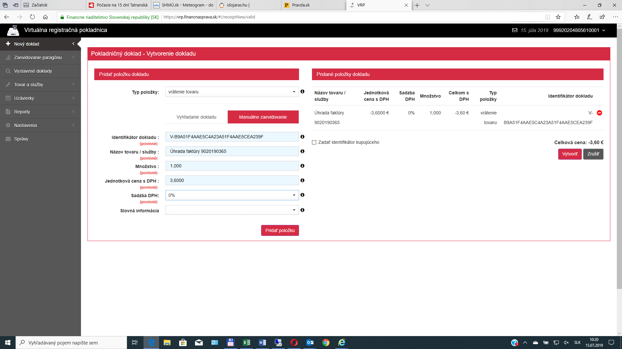

Pre windows text – sieťová verzia a nesieťová verzia – platí, že musí byť povolený režim rýchlych úprav v DOS okne, vtedy nefunguje v NEPe myš, ale načítajú sa dáta z okna.

Zmeny vo verzii 20.05:
- Doplnená podpora pre Chrome, Edge(Chromium) a Firefox. Naďalej funguje IE.
- Opravené posielanie číslic do prehliadačov Chrome/Edge/FF.
- Nový vrp.ini – nastaviť defaultový prehliadač - 0 - IE, 1 - Chrome, 2 - MS EDGE, 3 - Firefox. Ak je prázdny, prednastaví sa 1.
- Skript po prihlásení a vyplnení sa zastaví na ozname, ktorý si treba prečítať a postupovať podľa neho = nestlačiť OK a ani nezavrieť krížikom. Stačí kliknúť do okna prehliadača, potvrdiť vytvorenie dokladu a keď je proces nahrávania ukončení , až potom kliknúť na OK v ozname, čím sa korektne ukončí webdriver.
- Inštalačný adresár obsahuje webdriver pre Chrome, Edge a Firefox. Ak by náhodou nefungovali korektne, je potrebné stiahnuť aktuálne drivre pre jednotlivé prehliadače:

Len nový EDGE s Chromium
edge://settings/help

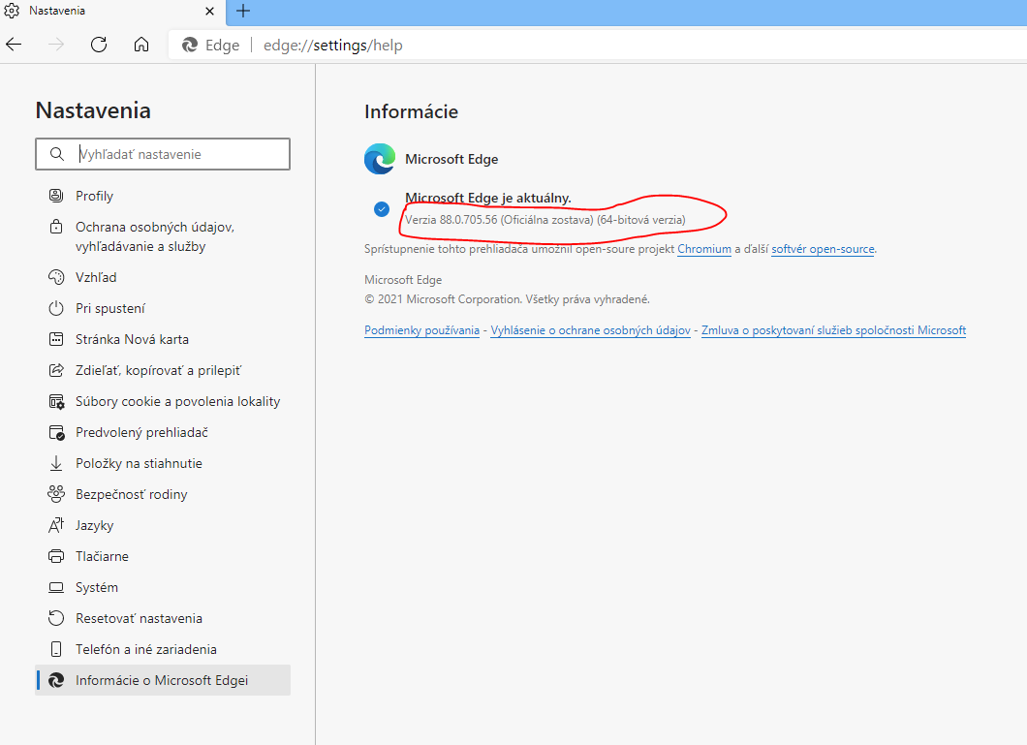

https://developer.microsoft.com/en-us/microsoft-edge/tools/webdriver/

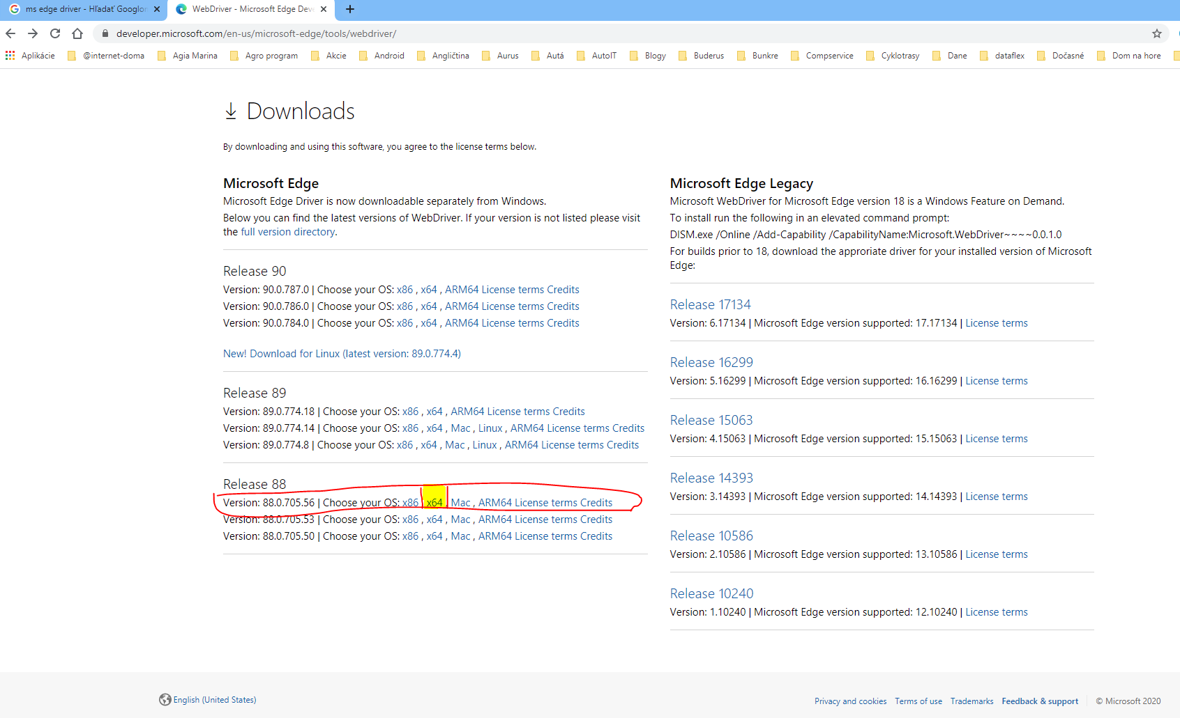
Chrome:
chrome://settings/help

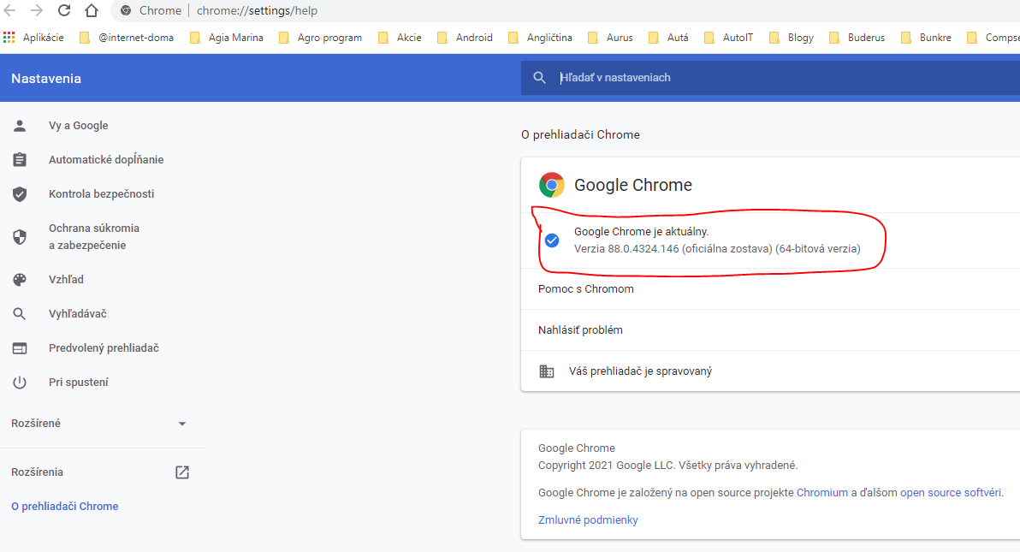

https://chromedriver.chromium.org/downloads

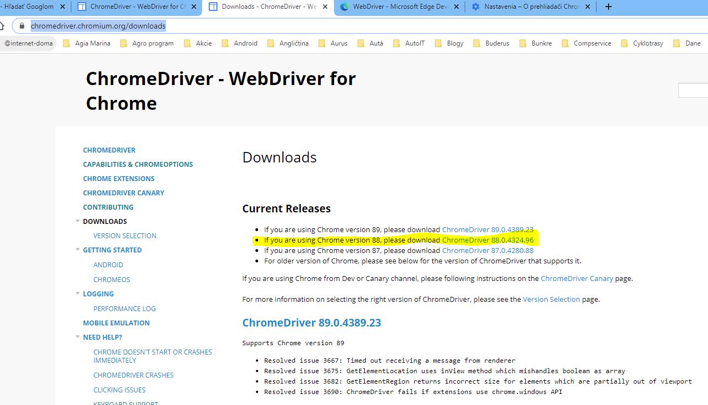

Firefox – neotestovaný, je treba vyskúšať

https://github.com/mozilla/geckodriver/releases

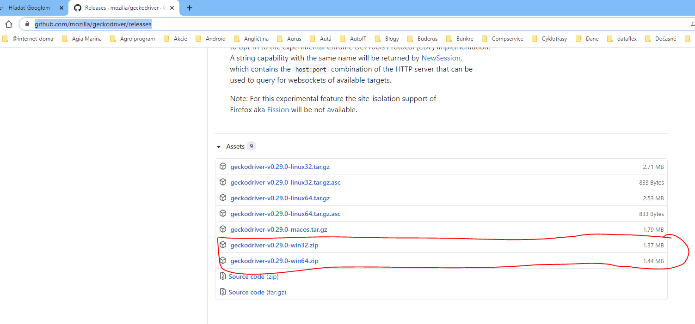

Pre zistenie labelov hodnôt je potrebné:
- Spustiť Vypis_PO.au3, dať načítať dáta a skontrolovať súradnice vo vypis_PO.txt.
- Spustiť Autoit Windows Info a zistiť súradnice hodnôt jednotlivých labelov a opraviť.

